Informe: stream de objetos con Node.js en el Sistema de Cartas QR
Este informe explica qué es un stream de objetos en Node.js, cómo se construye y cómo se aplicó en el proyecto con un ejemplo sencillo: el panel del dueño recibe los productos de su carta uno a uno, a medida que el servidor los lee de PostgreSQL. Las capturas son del sistema real, levantado con Docker Compose, el 27 de octubre de 2026.

1. Resumen
- La API (NestJS) expone GET /​api/​owner/​restaurants/​:restaurantId/​menu/​products/​stream, que responde NDJSON: un producto por línea, enviado apenas se lee de la base de datos.
- Del lado del servidor, los productos recorren una cadena de streams en modo objeto unida con pipeline: un generador asíncrono lee lotes de 20 filas, una etapa opcional espacia los objetos y otra los convierte en líneas de texto.
- La página /​admin/​stream, enlazada desde Carta, lee esa respuesta con la API de streams del navegador y pinta cada producto en cuanto llega, junto con la línea NDJSON tal como viajó. Su botón Detener corta la descarga y la API deja de leer la base de datos.

2. Qué es un stream de objetos

2.1 Streams en Node.js
Un stream procesa datos por partes, sin tenerlos todos en memoria. Node.js define cuatro tipos: Readable (fuente), Writable (destino), Duplex (ambas cosas) y Transform (un Duplex que transforma lo que recibe).
Por defecto, un stream maneja bytes (Buffer) o texto. En modo objeto (objectMode: true) acepta cualquier valor de JavaScript excepto null, que está reservado para marcar el final. Así, cada chunk es un objeto completo (aquí, un producto) y no un trozo de bytes arbitrario.
El modo cambia también la unidad del búfer interno: highWaterMark cuenta objetos y no bytes. Su valor por defecto es 16 objetos. En un stream de bytes es 64 KiB, o 16 KiB en Windows. Es un umbral, no un límite estricto: cuando el búfer lo alcanza, el stream deja de pedir más datos a su fuente.

2.2 Contrapresión
La contrapresión (backpressure) es lo que impide que un productor rápido llene la memoria cuando el consumidor es lento. Cuando el búfer de un Writable supera su highWaterMark, write() devuelve false y la fuente debe esperar el evento 'drain' antes de seguir.
La guía oficial de Node.js recomienda pipeline() en lugar de .pipe() por dos razones:
- Errores: .pipe() no destruye los demás streams cuando uno falla, y hay que cerrarlos a mano para no perder memoria. pipeline() propaga el error y destruye todas las etapas.
- Cierre prematuro: si el destino se cierra antes de terminar (por ejemplo, un cliente HTTP que se desconecta), pipeline termina con el error ERR_STREAM_PREMATURE_CLOSE y libera la fuente.

2.3 Cómo se crea uno
Hay tres piezas que bastan para casi todos los casos:
- Readable.from(iterable) convierte un iterable o un generador asíncrono en un Readable que, por defecto, ya está en modo objeto. El generador solo avanza cuando el stream le pide el siguiente valor, así que la contrapresión llega hasta él.
- Transform procesa un objeto a la vez. Con objectMode recibe y entrega objetos. Con writableObjectMode recibe objetos y entrega texto, que es lo que necesita una respuesta HTTP; la propia documentación de Node.js lo ilustra con un Transform que recibe números y emite texto hexadecimal.
- pipeline (de node:stream/​promises) conecta las etapas y devuelve una promesa que se resuelve al terminar o se rechaza con el primer error.
import { Readable, Transform } from 'node:stream';
import { pipeline } from 'node:stream/promises';

async function* productos() { // fuente: un objeto a la vez
yield { nombre: 'Ceviche', precio: '35.00' };
yield { nombre: 'Chicha morada', precio: '8.00' };
}
const aNdjson = new Transform({
writableObjectMode: true, // entran objetos, sale texto
transform(objeto, _codificacion, listo) {
listo(null, JSON.stringify(objeto) + '\n');
},
});
await pipeline(Readable.from(productos()), aNdjson, process.stdout);
Para consumir un Readable también se puede usar for await (const objeto of stream). Si el bucle termina con break, return o una excepción, el stream se destruye.

2.4 De objetos a la red: NDJSON
HTTP transporta bytes, así que en algún punto los objetos se serializan. NDJSON (Newline Delimited JSON) es el formato más simple que conserva la idea de «un objeto a la vez»: cada línea es un único texto JSON terminado en \n, todo en UTF-8, con el tipo de medio application/​x-ndjson; el lector puede ignorar las líneas vacías.
Formato | Cuándo puede usar el cliente el primer objeto | Observación
Arreglo JSON ([.​.​.​]) | Al final, salvo que use un parser incremental | Un solo documento: JSON.​parse necesita todo el texto
NDJSON | Apenas llega la primera línea completa | Funciona con fetch y con curl; cada línea se parsea por separado
Server-Sent Events | Apenas llega el primer evento | Formato text/​event-​stream con EventSource; pensado para eventos de texto
WebSocket | Apenas llega el primer mensaje | Bidireccional; el proyecto ya lo usa para el progreso de la digitalización (informe)

Para el ejemplo, NDJSON es la opción natural: una única petición GET que pasa por el BFF y por Nginx como cualquier respuesta HTTP y que se puede probar con curl.

3. El ejemplo en Sirio

3.1 Qué ve el dueño
En Carta, el enlace «Ver productos en streaming» lleva a /​admin/​stream. Allí el dueño elige una pausa entre objetos (sin pausa, 100, 250 o 500 ms; sin ella, una carta pequeña llegaría de golpe) y pulsa Iniciar stream. Cada producto aparece con su posición, foto, sección, precio y disponibilidad, junto a la línea NDJSON tal como se recibió; las métricas cuentan los objetos recibidos, el tiempo hasta el primero y el total. Detener corta la descarga en cualquier momento.
El stream incluye todos los productos del borrador, también los no disponibles: son las filas reales de la tabla Product, en orden de sección y posición.

3.2 Dónde se agregó
Capa | Archivo | Qué hace
API · dominio | menu-​management.​types.​ts | PRODUCT_​STREAM_​LIMITS (lotes de 20, pausa máxima de 1000 ms) y la forma de cada objeto, ProductStreamItem; el DTO ProductStreamQueryDto valida la pausa
API · caso de uso | product-​stream.​use-​cases.​ts | Verifica la pertenencia (L25) y devuelve un generador asíncrono que lee lote a lote (L40)
API · repositorio | prisma-​menu-​management.​repository.​ts | Secciones del restaurante y lotes de productos con paginación por cursor, siempre a partir del último producto leído
API · streams | ndjson-​stream.​ts | PacingTransform (L10), NdjsonEncoder (L35) y el pipeline hacia la respuesta (L76)
API · controlador | product-​stream.​controller.​ts | Ruta protegida para el dueño; deja un registro con los objetos enviados y si el cliente se fue antes (L59)
Web · BFF | stream/​route.​ts | Reenvía la petición con request.​signal (L15) para que la cancelación llegue a la API
Web · proxy | api-​server.​ts | proxyApiStream: entrega el cuerpo tal como llega (L173), sin leerlo entero
Web · lector | ndjson.​ts | Generador que lee el cuerpo por trozos y entrega un objeto por línea
Web · pantalla | product-​stream-​viewer.​tsx | Inicia la descarga, pinta cada objeto (L134) y la corta con Detener (L151); el enlace vive en la cabecera de Carta (menu-​digitizer.​tsx)

3.3 Recorrido de un producto
PostgreSQL ── lotes de 20 filas, por cursor ──→ generador asíncrono (caso de uso)
→ Readable.from modo objeto, búfer de 16 objetos
→ PacingTransform modo objeto: espera la pausa elegida
→ NdjsonEncoder objeto → JSON.stringify + "\n"
→ respuesta de NestJS Transfer-Encoding: chunked
→ Route Handler de Next proxyApiStream: reenvía el cuerpo sin acumularlo
→ Nginx X-Accel-Buffering: no
→ navegador fetch → getReader → TextDecoder → líneas → React
1. La fuente es un generador asíncrono. El caso de uso verifica que el restaurante sea del dueño antes de enviar nada, así que un rechazo todavía es un error HTTP normal. Después devuelve un generador que entrega los productos de un lote de a uno y solo pide el siguiente lote cuando el consumidor tomó los anteriores:
do {
batch = await this.repository.findProductBatch(restaurantId, category.id, after, this.batchSize);
for (const row of batch) {
position += 1;
yield toStreamItem(row, category, position);
}
const last = batch.at(-1);
if (last) after = { id: last.id, sortOrder: last.sortOrder };
} while (batch.length === this.batchSize);
Cada lote empieza justo después del último producto leído, por (sortOrder, id), en lugar de saltar filas con OFFSET: cada consulta usa el índice (restaurantId, categoryId, sortOrder) y la memoria nunca guarda más de un lote.
2. El pipeline une las etapas y escribe en la respuesta, que el controlador maneja a mano (@Res()) porque NestJS esperaría un valor único:
response.setHeader('Content-Type', 'application/x-ndjson; charset=utf-8');
response.setHeader('Cache-Control', 'no-store, no-transform');
response.setHeader('X-Accel-Buffering', 'no');
response.flushHeaders();

const encoder = new NdjsonEncoder();
await pipeline(Readable.from(objects), new PacingTransform(delayMs), encoder, response);
3. El navegador reconstruye las líneas. Los trozos de la red no respetan los límites de línea: una línea, o incluso una «ñ» de dos bytes, puede llegar partida. Por eso el lector decodifica con stream: true, que guarda los bytes incompletos para la siguiente llamada, y retiene el último fragmento hasta que llegue su \n:
const { done, value } = await reader.read();
pending += done ? decoder.decode() : decoder.decode(value, { stream: true });
const lines = pending.split('\n');
pending = finished ? '' : (lines.pop() ?? '');
for (const line of lines) {
if (line.trim() !== '') yield { line, value: JSON.parse(line) as T };
}

3.4 Cancelación de punta a punta
Pulsar Detener pone en marcha esta cadena:
- La página llama a AbortController.abort() y se cancela el fetch del navegador.
- Next.js detecta que el cliente se fue y aborta el request.signal del Route Handler, que lo había pasado a su propio fetch hacia la API.
- La respuesta de NestJS se cierra antes de terminar. pipeline lo detecta como ERR_STREAM_PREMATURE_CLOSE y destruye todas las etapas.
- Al destruirse, Readable.from llama a return() sobre el generador, y la API no consulta más lotes.
La API deja constancia en su registro, por ejemplo «3 objects sent before the client disconnected in 1898 ms» (figura 9).

3.5 Intermediarios que acumulan datos
Un stream solo se nota si ninguna capa intermedia junta los trozos antes de entregarlos. Hubo que revisar cuatro:
- Compresión. Gzip y Brotli acumulan datos antes de comprimir. Cache-Control: no-transform le indica a la capa de compresión de Next que no toque la respuesta. DevTools lo confirma: el navegador acepta gzip, deflate, br, zstd y aun así la respuesta llega sin Content-Encoding (figura 6).
- Nginx. Por defecto lee la respuesta del servidor en sus búferes antes de pasarla al cliente. La cabecera X-Accel-Buffering: no desactiva ese búfer para esta respuesta, y Nginx la consume sin reenviarla al navegador. Con 8 objetos y 200 ms de pausa, los trozos llegaron a 219, 420, 620… 1627 ms directo desde Next y a 225, 425, 631… 1632 ms a través de Nginx: el gateway no los junta.
- Safari/WebKit. Retiene el cuerpo hasta reunir unos 1024 bytes: en la prueba E2E con iPhone el primer producto aparece cuando ya llegaron unos cuatro, mientras que en Chrome y Android aparecen de uno en uno.
- curl. Hace falta -N para que no acumule la salida. Como cada objeto termina en salto de línea, la terminal muestra cada línea apenas llega (figura 8).

3.6 Seguridad y límites
- Acceso. La ruta exige sesión de dueño y pasa por OwnerRestaurantGuard: el stream de un restaurante ajeno responde 403. delayMs debe ser un entero entre 0 y 1000; si no, 400.
- Errores a mitad del stream. Las cabeceras ya salieron, así que la única señal posible es cortar la conexión: pipeline la corta, el controlador registra el error y el navegador muestra «El stream se cortó antes de terminar».
- Memoria acotada. Como mucho, un lote de 20 filas, un búfer de 16 objetos y lo que Node tenga pendiente de enviar por el socket.

4. Evidencia
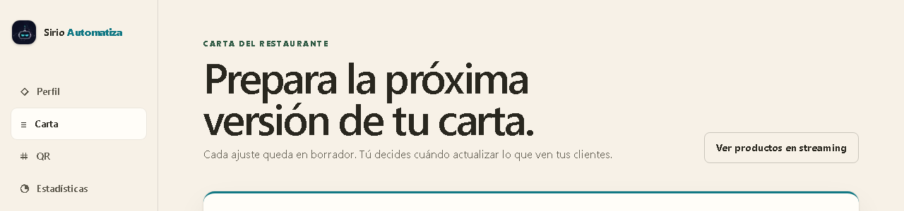
Figura 1. El enlace en la cabecera de Carta lleva al ejemplo.
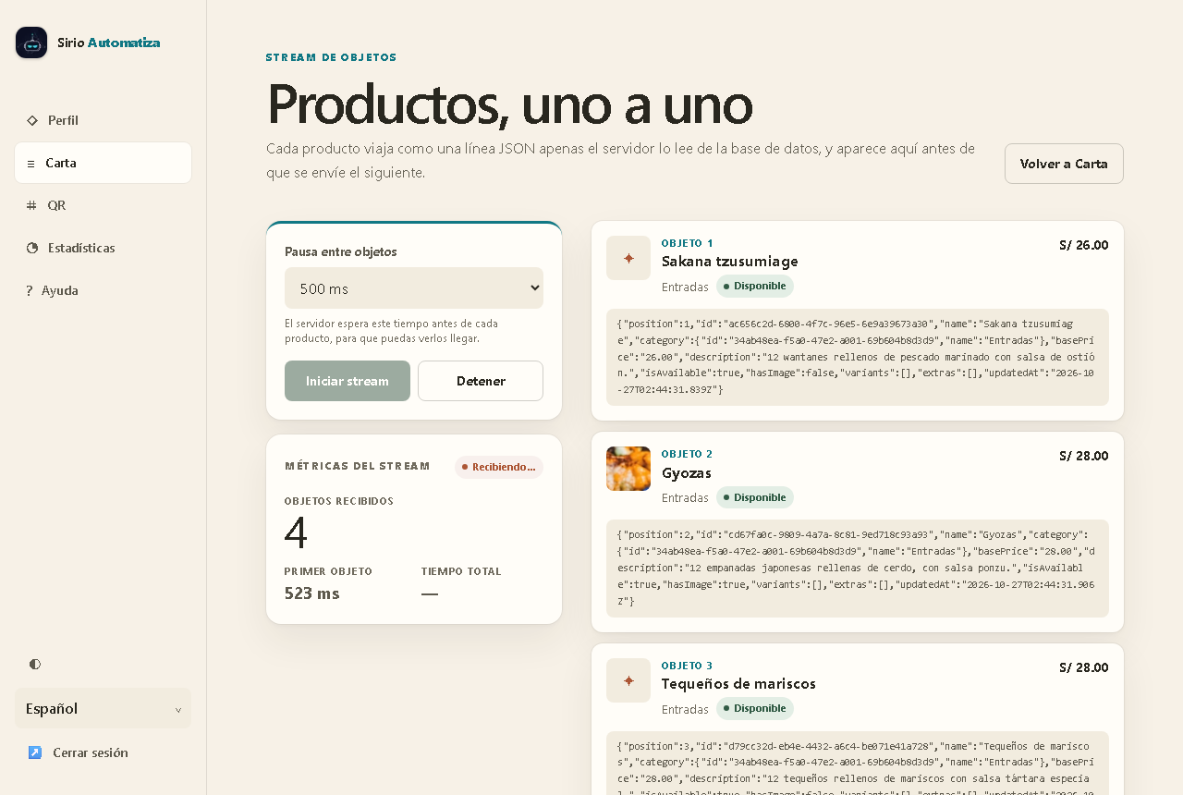  Figura 2. Con 500 ms de pausa, el primer objeto llegó a los 523 ms y van 4 de 13; cada uno trae su línea NDJSON. | 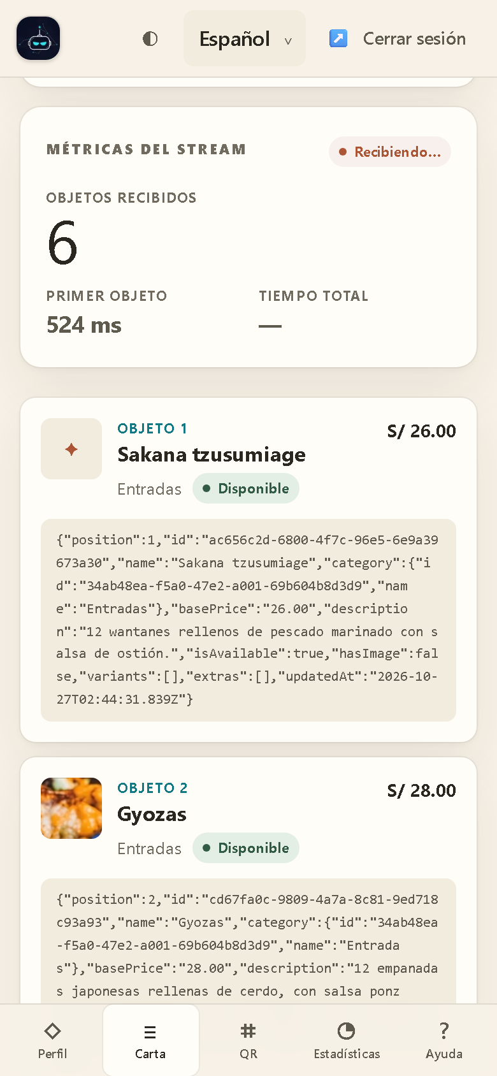  Figura 3. En un teléfono de 390 px, 6 objetos y el stream abierto.
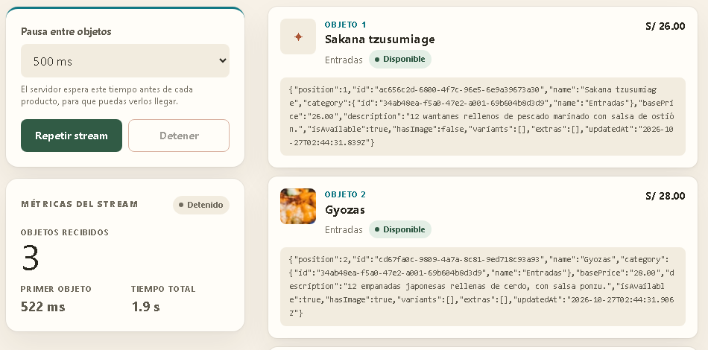
Figura 4. El dueño pulsó Detener después del tercer producto: el estado pasa a «Detenido», el tiempo total queda en «1.9 s» y no llega nada más.
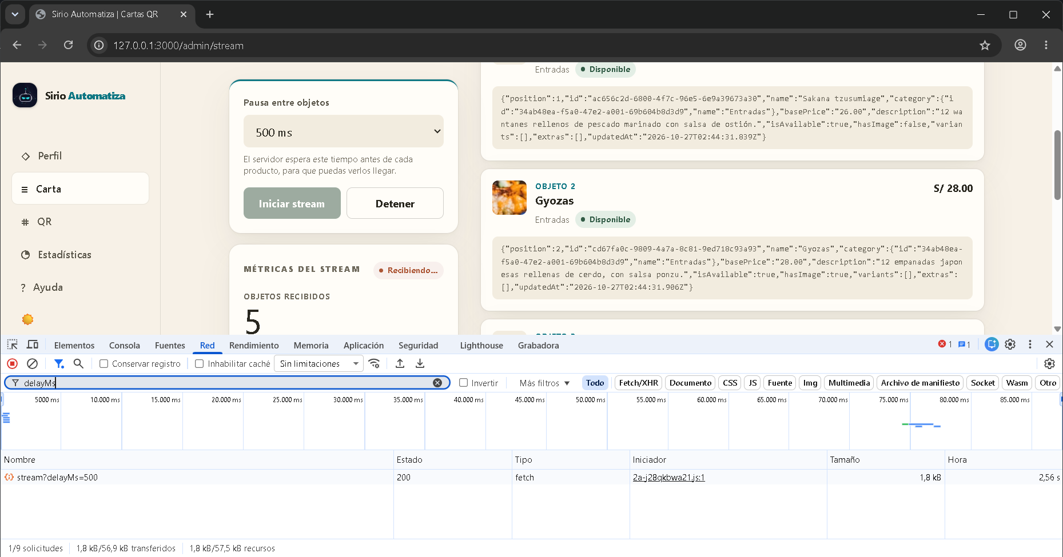
Figura 5. Chrome DevTools, pestaña Red, a mitad del stream: la petición stream?delayMs=500 sigue abierta con 1,8 kB recibidos a los 2,56 s, mientras la página ya muestra 5 objetos. Al terminar sumó 5,1 kB en 6,57 s.
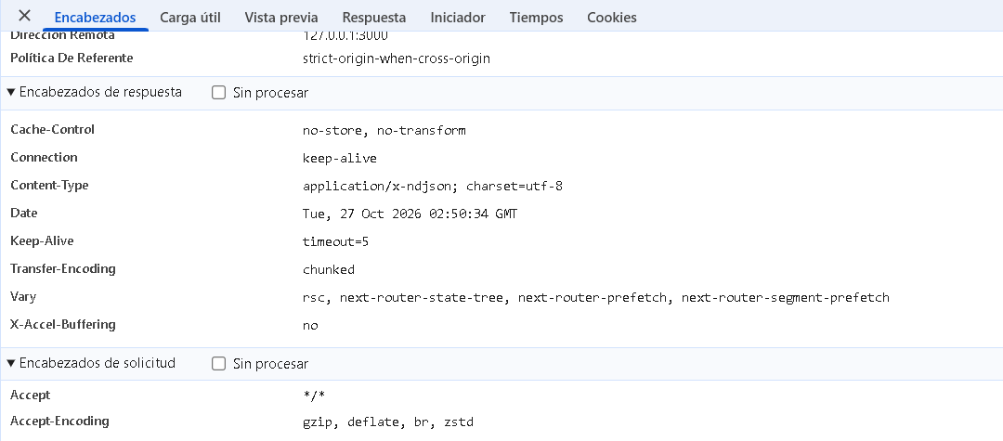
Figura 6. Cabeceras de la respuesta: application/x-ndjson, Transfer-Encoding: chunked, Cache-Control: no-store, no-transform y X-Accel-Buffering: no. No hay Content-Encoding, aunque el navegador acepta compresión.
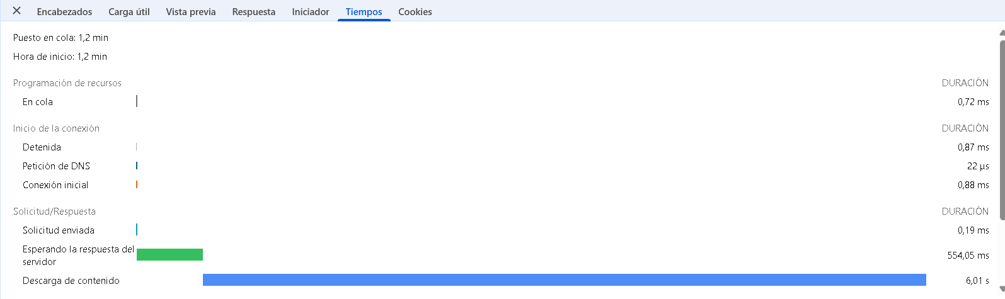
Figura 7. Pestaña Tiempos.
- La espera hasta el primer byte (554 ms) coincide con la primera pausa.
- La «descarga de contenido» dura 6,01 s: los 12 objetos restantes a 500 ms cada uno.
La guía de streaming de Next.js usa justo esta señal para confirmar que una respuesta llega por partes: un primer byte temprano y una descarga larga.
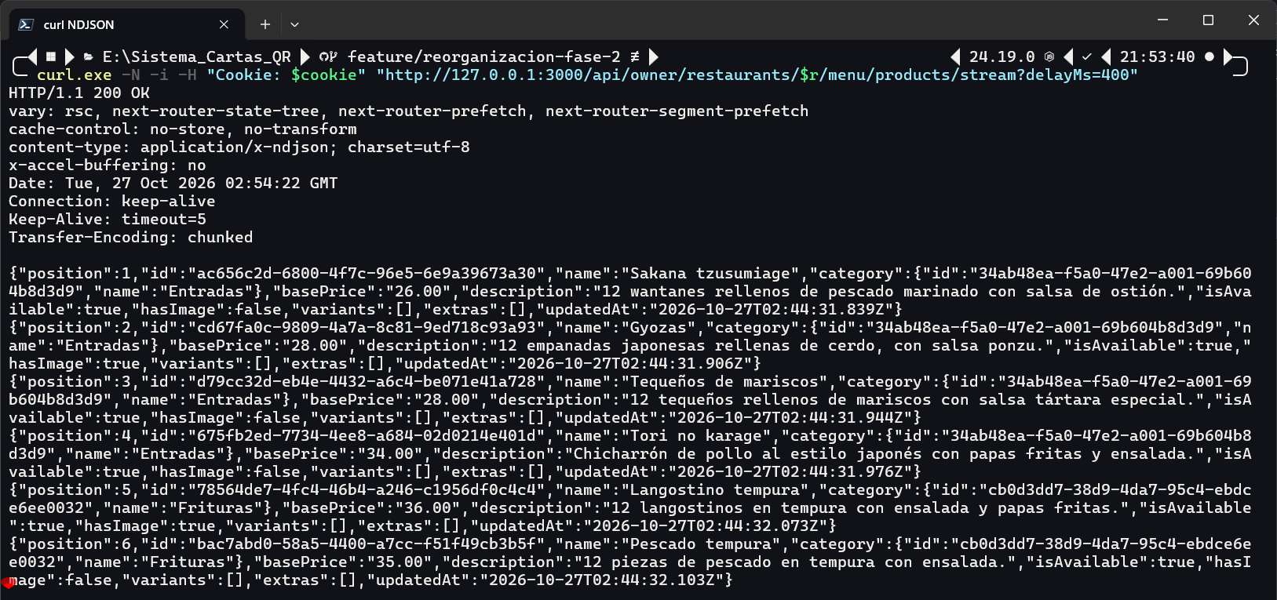
Figura 8. Windows Terminal, durante la respuesta. curl.exe -N -i contra el BFF muestra primero las cabeceras y después las 6 primeras líneas, cada una con un producto, mientras espera las siguientes (con 400 ms de pausa, los 13 llegaron en 5,35 s). La cookie de sesión va en una variable para no mostrar el token.
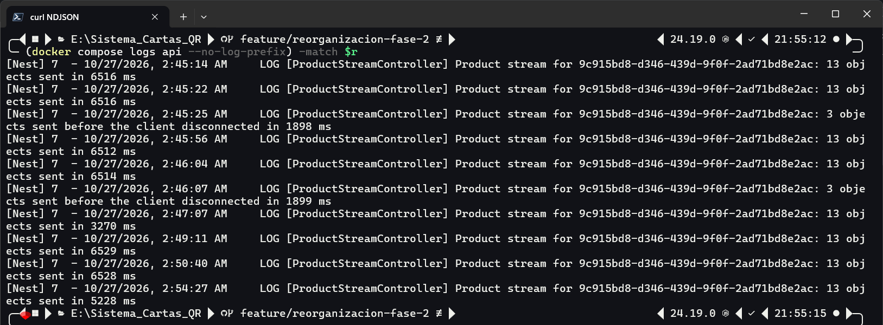
Figura 9. Registro de la API filtrado por este restaurante.
- los streams completos: «13 objects sent in 6516 ms» con 500 ms de pausa, 3270 ms con 250 ms y 5228 ms el de curl, con 400 ms;
- los cortados con Detener: «3 objects sent before the client disconnected in 1898 ms».

5. Pruebas
Prueba | Qué verifica
product-​stream.​use-​cases.​spec.​ts | Orden y numeración, lotes con el cursor correcto, que no lee por adelantado ni sigue leyendo si el consumidor se detiene, y rechazo de restaurantes ajenos
ndjson-​stream.​spec.​ts | Una línea por objeto, la pausa, las cabeceras, la fuente que se cierra cuando el cliente se va y el error de la fuente
product-​stream.​controller.​spec.​ts | 404 antes de escribir nada y que un fallo con las cabeceras ya enviadas se registra en vez de propagarse
ndjson.​test.​ts | Líneas y una «ñ» partidas entre trozos, la última línea sin \n y la cancelación al dejar de leer
api-​server.​test.​ts y product-​stream-​viewer.​test.​tsx | El BFF entrega la primera línea antes de que termine la respuesta; la página pinta cada producto al llegar y resuelve Detener, el corte y la sesión vencida
product-​stream.​spec.​ts (E2E) | Contra el stack real, en escritorio, Android e iPhone: llegada progresiva desde Carta y Detener; en escritorio, además, el NDJSON en orden (L181), 400 y 403 (L203) y la entrega progresiva por el BFF (L221)

Al cerrar el ejemplo pasaban las 244 pruebas unitarias de la API, las 295 de la web y las 77 del paquete compartido; la suite E2E completa dio 150 pruebas en verde y 4 omitidas por diseño, y la spec del stream pasó en los tres perfiles.

6. Conclusión
Un stream de objetos en Node.js se arma con tres piezas: una fuente en modo objeto (aquí, un generador asíncrono envuelto en Readable.from), Transform para procesar o serializar cada objeto y pipeline para unirlas con contrapresión y con un cierre limpio ante errores o desconexiones. Para cruzar HTTP, NDJSON conserva la unidad «un objeto» con el formato más simple posible.
El ejemplo aplica esas piezas sobre datos reales del proyecto, respeta su arquitectura (caso de uso sin dependencias de NestJS, BFF de Next.js y gateway Nginx) y demuestra con capturas lo que el streaming promete: el primer producto se muestra en medio segundo aunque la carta completa tarde seis, el servidor nunca carga más de un lote y, si el usuario se va, la base de datos deja de trabajar.

7. Fuentes
- Node.js, documentación de Stream (modo objeto, highWaterMark, Readable.from, pipeline) y guía Backpressuring in Streams.
- Especificación de NDJSON.
- MDN, Using readable streams y TextDecoder.decode().
- Nginx, directiva proxy_buffering y cabecera X-Accel-Buffering.
- Next.js, guía de Streaming: búferes intermedios, Safari y cómo verificar el streaming.
- WebKit, bug 252413, sobre el búfer de 1024 bytes.

